

APLIKAČNÍ SYSTÉM VÝDEJ DAT

Administrátorská dokumentace



září 2016

**Obsah**

1. Úvod 4
2. Architektura aplikace 5
   1. Aplikační webový server 5
   2. Aplikační databáze 5
   3. Exportní server 6
      1. Princip fungování exportu 6
      2. Export výdejní sady typu soubor 7
   4. Úložiště exportovaných dat 7
   5. Úložiště uživatelů 7
      1. Správa uživatelských rolí 7
   6. Služby a datové zdroje 8
      1. OpenData 8
      2. Metadatová služba 8
      3. Mapové služby podkladových map 8
      4. Geoprocessingové služby 8
      5. GP WebPay 8
      6. ESRI ArcSDE geodatabáze 8
3. Konfigurace aplikace 9
   1. Konfigurační parametry 9
   2. Konfigurace úvodní stránky 10
   3. Konfigurace podkladových map 10
   4. Konfigurace tematických vrstev – overlayers v mapovém okně 10
   5. Konfigurace šablony notifikací 11
4. Komunikace s aplikacemi třetích stran 13

**Provedené změny v dokumentaci**

##### verze dokumentu popis změny provedl

|  |  |  |
| --- | --- | --- |
| Září 2016 – V2 | Revize dokumentace po CR | Goder |
| Únor 2016 – V1 | Základní verze dokumentace | Goder |
| Leden 2016 – V0 | Výchozí pracovní verze | Goder |

Za společnost T-MAPY spol. s r.o. zpracoval: xxxxxxxxxxxxxxxx

**1**

**Úvod**

Tento dokument je určen pro administrátora aplikace, který se stará o chod systému a měl by být schopen komunikovat na technické úrovni nejenom s uživateli aplikace, ale i správci sítě a technickou podporou systému.

**2**

**Architektura aplikace**

Aplikační systém výdej geografických dat je koncipován jako třívrstvá aplikace složená z několika základních bloků a systémových závislostí (zdroje a služby) zajišťujících konkrétní funkcionalitu aplikace. Jejich uspořádání je znázorněno v následujícím grafickém schématu.

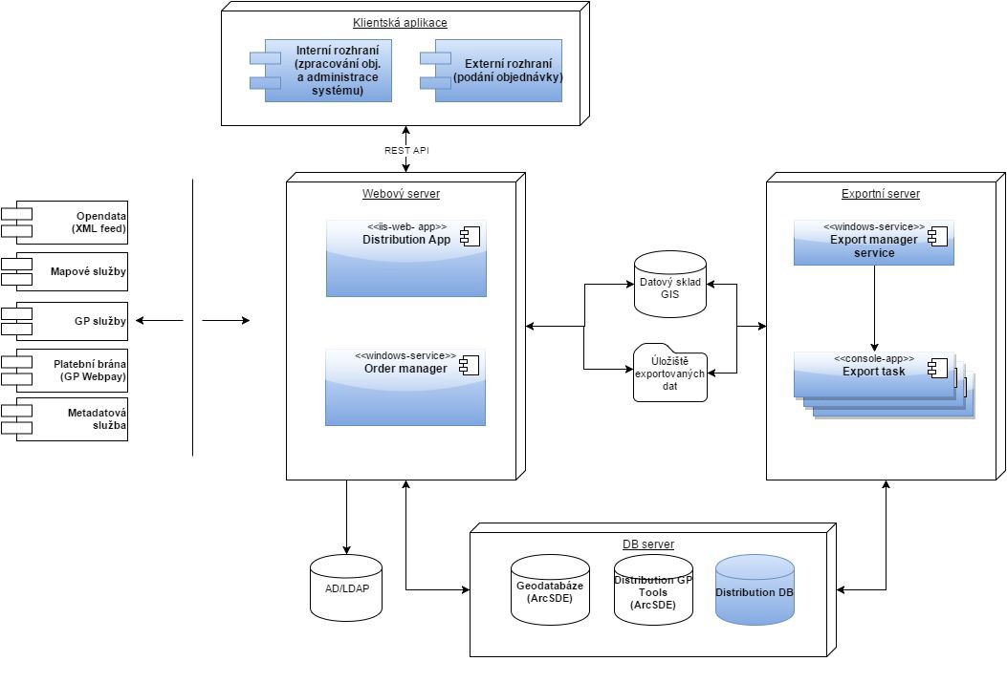

*Obrázek – Architektura webové aplikace*

Všechna uživatelská rozhraní jsou zpřístupněna on-line formou webového klienta. Obsah rozhraní je řízen uživatelskou rolí přihlášeného uživatele.

# Aplikační webový server

Aplikační webový server je webový server, na kterém je zprovozněn aplikační systém. Kromě samotné webové aplikace výdej geografických dat na serveru běží služba **TMAPY.Edistribution.OrderExport.Service (eVýdej:OrderExport)**, která řídí a zajišťuje publikaci vyexportovaných dat do adresáře, kde jsou k dipozici ke stažení prostřednictvím webové aplikace.

# Aplikační databáze

Systémová a provozní data (údaje o uživatelích, objednávkách a výdejích atd.) aplikace jsou ukládána do relační databáze Oracle 12c v SDE schématu app_vydej_v1. Přímo v databázi nejsou ukládána exportovaná data (viz kapitola Exportní server a Úložiště exportovaných dat).

##### Konfigurace připojení k databázi: Testování a vývoj

*DESCRIPTION=(ADDRESS_LIST=(LOAD_BALANCE=FALSE)(FAILOVER=TRUE)(ADDRESS=(PROTOCOL=TCP)(HO*

*ST=oralsnrext.ipr.praha.eu)(PORT=1521))(ADDRESS=(PROTOCOL=TCP)(HOST=oralsnrext.ipr.prah a.eu)(PORT=1523)))(CONNECT_DATA=(SERVICE_NAME=gdbtest2.urm.mepnet.cz)(SERVER=DEDICATED)*

*)*

##### Produkční prostředí

*DESCRIPTION=(ADDRESS_LIST=(LOAD_BALANCE=FALSE)(FAILOVER=TRUE)(ADDRESS=(PROTOCOL=TCP)(HO*

*ST=oralsnrext.ipr.praha.eu)(PORT=1521))(ADDRESS=(PROTOCOL=TCP)(HOST=oralsnrext.ipr.prah a.eu)(PORT=1523)))(CONNECT_DATA=(SERVICE_NAME=gdb2.urm.mepnet.cz)(SERVER=DEDICATED))*

# Exportní server

Exportní server zajišťuje realizaci jednotlivých exportních požadavků. Na exportním serveru běží služba **tmapy-vydej-broker**, která komunikuje s webovým serverem, přebírá z fronty exportní požadavky a spouští exportní úlohy. Zároveň přesouvá exportovaná data do úložiště exportovaných dat (viz kapitola Úložiště exportovaných dat).

Na každém exportním serveru je konfiguračně (v databázi) nastaven maximální počet paralelně běžících exportních procesů (konfigurační parametr **MaxWorkerCount**). Doporučený počet procesů na jeden exportní server je počet CPU – 1, aby zbyl dostatečný výkon na bežnou režii exportního serveru. Počet exportních serverů lze měnit v závislosti na zatížení systému.

* + 1. **Princip fungování exportu**

Každá objednávka zahrnující export dat je na webovém serveru rozdělena na 1 nebo více exportních požadavků, které jsou zařazeny do fronty exportních požadavků který je realizován na exportním serveru samostatně.

**Exportní požadavek:** Jeden exportní požadavek je definován jednou výdejní oblastí, jednou výdejní sadou a všemi zvolenými formáty. Tzn. počet výdejních oblastí a počet výdejních sad určuje celkový počet vygenerovaných exportních požadavků pro jednu objednávku.

#### Výchozí export

Aplikace umožňuje automatický export do vybraných formátů bez nutnosti nastavení parametrů. Pro tyto exporty jsou využity standardní funkce dostupné v ESRI ArcObjects. Výchozí export je možné použít pro export:

* + - * + vektorových dat do SHP
        + rastrových dat JPG, PNG a TIF (export rastrových dat nelze konfigurovat)

#### Uživatelský export

V případě požadavku na speciální nebo uživatelsky konfigurovaný export (DGN, DXF) nebo vždy při neexistenci defaultních exportních nástrojů (např. VTX, TXT) je export realizován externě připraveným nástrojem uloženým v ESRI Toolboxu. Registrace exportních nástrojů je popsána v uživatelské dokumentaci. Exportní nástroj může být vytvořen jako Python skript, ESRI model nebo ETL Spatial Tool.

##### Exportní nástroj musí mít dva vstupní parametry – Vstupní adresář obsahující předpřipravená data a Výstupní adresář, kam jsou uložena exportovaná data. Pro pojmenování nástrojů je konvence uvádět zkratku výstupního formátu v názvu nástroje (je použit pro filtorvání nabídky nástrojů).

*Po spuštění exportní úlohy je v lokálním umístění exportního serveru (konfigurační parametr* ***WorkRootDir****) vytvořen pracovní adresář exportního požadavku (název = číslo objednávky_6 znaků, ve kterém jsou dva podadresáře.*

***Podadresář „in“*** *je vstupním adresářem pro exportní nástroj. V podadresáři je vytvořen:*

* *mxd dokument input.mxd odkazující na originální zdrojová data z ArcSDE geodatabáze*
* *souborová geodatabáze export.gdb obsahující předpřipravená data*
* *mxd dokument export.mxd*
* *a konverzní tabulky a zakládací výkresy pro všechny exportní formáty.*

*Konverzní tabulky a zakládací výkresy jsou při každém exportu nakopírovány z centrálního uložení na exportním serveru. Při jejich úpravě je nutné soubory aktualizovat na všech exportních serverech. Centrální uložení je určeno konfiguračním parametrem* ***CustomToolsFilesDir.***

*Do* ***podadresáře „out“*** *jsou průběžně ukládána exportovaná data. Struktura uvnitř adresáře je dána exportním nástrojem.*

*Po dokončení exportního požadavku jsou data přesunuta do úložiště exportovaných dat. Ve výchozím stavu je pracovní adresář po dokončení exportu smazán. V případě, že je nutné prozkoumat pracovní data vstupující do exportního nástroje je možné konfiguračně nastavit, aby se pracovní adresář dočasně nemazal (konfigurační parametr* ***DoNotDeleteWorkDir****). Po vyřešení je doporučeno parametr nastavit zpět na výchozí hodnotu False, aby nedolšo*

*k přeplnění diskového prostoru exportního serveru.*

**2.3.2 Export výdejní sady typu soubor**

Princip fungování exportu výdejní sady typu soubor je popsán v uživatelské dokumentaci.

# Úložiště exportovaných dat

Úložiště exportovaných dat je síťové umístění (***\\vydej-storage.ipr.praha.eu\****)*, ve kterém jsou umístěna exportovaná data. V úložišti se nacházejí adresáře Data, DataWeb, Data-test, DataWeb-test. Adresáře označené

–test slouží pro vývoj a k testovacím účelím. Adresáře Data, DataWeb jsou určena pro produkční prostředí. Struktura adresářů je shodná: ROK/MĚSÍC/ČÍSLO OBJEDNÁVKY/obsah viz níže

**Data** – do příslušného podadresáře s číslem objednávky v adresáři Data jsou z pracovního adresáře na exportním serveru přesouvána vyexportovaná data **úspěšně dokončených exportních požadavků.** Při změně stavu objednávky na Dokončeno (zaplacení/schválení a úspěšné dokončení všech exportních požadavků) jsou exportovaná data nahrazena nově vytvořeným ZIP archivem. V případě hromadných objednávek se ZIP archiv nevytváří. Tuto funkcionalitu zajišťuje Windows služba TMAPY.Edistribution.OrderExport.Service.

U hromadné objednávky se předpokládá, že po předání exportovaných dat provede zodpovědný výdejce smazání dat a adresář objednávky zůstane prázdný.

Při zrušení/stornu objednávky jsou automaticky data všech úspěšně dokončených eportních požadavků z úložiště smazána a adresář objednávky zůstane prázdný.

**Management úložiště:** Velikost diskového prostoru úložiště sleduje administrátor aplikace a v součinnosti se správcem sítě rozhoduje o případném navýšení diskového prostoru, resp. případné archivaci již nepotřebných dat.

**DataWeb** – do příslušného podadresáře s číslem objednávky v adresáři DataWeb je z primárního adresáře nakopírován ZIP archiv s daty a vystaven prostřednictvím odkazu ke stažení z rozhraní aplikace. Po 30 dnech od vystavení jsou data z adresáře smazána a jsou dostupná pouze v primárním úložišti. Data hromadných objednávek se nekopírují.

Umístění úložiště lze konfiguračně změnit – viz kapitola konfigurace aplikace.

# Úložiště uživatelů

Uživatelé aplikace jsou uloženi ve dvou Active Directory, se kterými aplikace komunikuje pomocí protokolu LDAP. První AD slouží pro zaměstnance IPRP – tito se tak v aplikaci nemusí registrovat a pouze se přihlásí svým e-mailem a doménovým heslem. Druhý AD slouží pro evidenci externích uživatelů aplikace. Tedy při registraci nového uživatele v aplikaci vznikne nový záznam právě v tomto AD.

Aplikace umožňuje sdílení informací o uživateli s ostatními aplikacemi využívajícími externí LDAP. **Do interního LDAP nemá aplikace právo zapisovat tudíž nefunguje sdílení informací mezi aplikacemi pro uložené uživatele.**

**2.5.1 Správa uživatelských rolí**

Po registraci nebo po prvním přihlášení (interní uživatelé) je uživateli přiřazena role s nejnižším oprávněním, tj. odběratel. V případě požadavku na změnu uživatelské role je **pouze administrátor** oprávněn provést změnu uživatelské role. Změna se provede výběrem ze seznamu **při editaci** detailu vybraného **uživatele**. Změna se projeví při prvním přihlášení uživatele do aplikace.

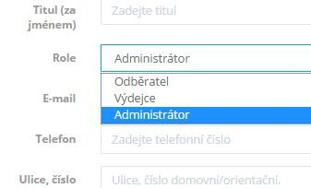

*Obrázek – Změna uživatelské role při editaci detailu uživatele*

# Služby a datové zdroje

* + 1. **OpenData**

Jako zdroj informací o výdejních sadách typu Opendata je použit XML feed ve formátu ATOM dostupný na URL adrese [http://opendata.iprpraha.cz/feed.xml.](http://opendata.iprpraha.cz/feed.xml) XML fed je zaregistrován jako datový zdroj.

* + 1. **Metadatová služba**

Pro získání metadat o jednotlivých datových sadách je použita služba dostupná na URL [http://app.iprpraha.cz/apl/services/metadata4opendata/index.php.](http://app.iprpraha.cz/apl/services/metadata4opendata/index.php) URL služby je možné změnit v konfiguraci aplikace.

* + 1. **Mapové služby podkladových map**

Pro mapové části aplikace jsou použity mapové služby publikované IPR Praha. Popis jednotlivých typů a jejich konfigurace je uveden v kapitole Konfigurace.

* + 1. **Geoprocessingové služby**

Aplikace umožňuje ve vybraných situacích import výdejní oblasti ze souboru ve formátu SHP a stažení výdejní oblasti ve formátu SHP. Polygon výdejní oblasti je v aplikační databázi uložen ve formátu WKT. Pro jeho vytvoření z SHP, resp. konverzi do SHP jsou použity geoprocessingové služby IPR, které zajistí převedo mezi formáty. Aplikace zajišťuje volání služeb a upoad/stažení souboru.

Pro import shapefilu výdejní oblasti je použita služba **Feature2JSON** dostupná na URL [http://mpp.iprpraha.cz/arcgis/rest/services/APP_Vydej/FeatureToJSON/GPServer/FeatureToJSON/execute.](http://mpp.iprpraha.cz/arcgis/rest/services/APP_Vydej/FeatureToJSON/GPServer/FeatureToJSON/execute) Pracovní adresář služby je \\agsfs2\dataFeatureToJSON$. Obě cesty lze změnit v konfiguraci aplikaci

Pro stažení výdejní oblasti do formátu SHP je použita služba **WKT2SHP**. ……

* + 1. **GP WebPay**

Pro umožnění platby kartou on-line je aplikace napojena na systém platební brány GP Webpay. Systémové a přístupové údaje k administračnímu rozhraní jsou předmětem obchodní smlouvy mezi poskytovatelem a IPR Praha.

* + 1. **ESRI ArcSDE geodatabáze**

Hlavním zdrojem geografických dat je ArcSDE geodatabáze ccentrálního datového skladu IPR Praha. Datové sady je nutné zaregistrovat prostřednictvím datového zdroje aplikace. K jednotlivým datovým sadám musí být nastaveno právo čtení pro uživatele, který je zadán v příslušném datovém zdroji v apliakci. Výchozím uživatele pro datové zdroje je App_vydej_v1.

**3**

**Konfigurace aplikace**

# Konfigurační parametry

Stránka Konfigurace **(menu Systém>Konfigurace**) zpřístupňuje uživatelské rozhraní pro nastavení proměnných parametrů aplikace. Význam jednotlivých parametrů je popsán přímo v uživatelském rozhraní.

Konfigurovatelné parametry:

* + - Pracovní adresáře aplikace
    - Cesta k souborovému úložišti
    - URL napojených služeb
    - Adresáře se šablonami notifikací
    - Parametry ceníku

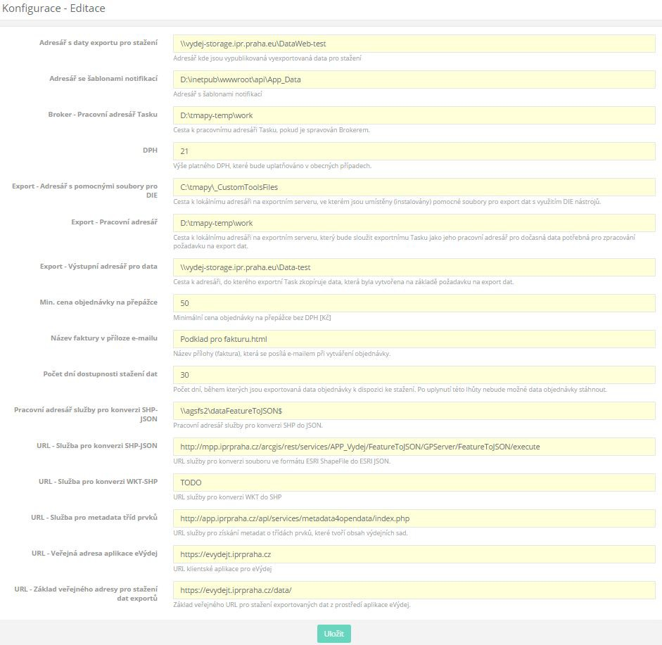

# Konfigurace úvodní stránky

Úvodní stránka aplikace obsahuje konfigurovatelnou sekci Aktuality. Obsah sekce je možné změnit aktualizací HTML souboru **news.html** umístěného na webovém serveru v adresáři **D:\inetpub\wwwroot\news.**

Novinky se do domovské stránky vkládají pomocí elementu IFRAME, ve kterém se zobrazuje obsah celého souboru news.html. Zobrazení sekce Aktuality lze vypnout editací souboru **config.json** umístěného na **webovém serveru** v adresáři **D:\inetpub\wwwroot**. V konfiguračním souboru se nachází atribut "home" typu Object.

*"home": {*

*"news": { "visible": true,*

*"height": 200*

*}*

*}*

Zobrazení sekce se řídí parametrem *visible*, který je typu boolean (nabývá hodnot true nebo false). Ve výchozím nastavení se sekce zobrazuje a hodnota parametru je true. Sekci lze nastavit rovněž parametrem *height* výšku v pixelech, zadáním číslené hodnoty (integer).

# Konfigurace podkladových map

Mapové okno obsahuje podkladové mapy – ve výchozím stavu Základní mapa a Letecké snímky dostupné

z mapových služeb IPR Praha. Zdrojové služby lze změnit nebo přidat editací souboru **config.json** umístěného na

**webovém serveru** v adresáři **D:\inetpub\wwwroot**.

Definice zdrojů mapových služeb se nachází v sekci *Layers* (viz ukázka níže). Podmínkou pro korektní zobrazení mapových služeb je schodné dlaždicové schéma mapových služeb, které je uvedeno v souboru config.json.

Atribut *Visible* určuje, která mapová služba je ve výchozím stavu zapnuta. Atribut *Opacity* učuje průhlednost vrstvy.

*"layers": [*

*{*

*"title": "Základní mapa",*

*"url": "//mpp.praha.eu/arcgis/rest/services/DMP/MTVU/MapServer", "type": "tiled",*

*"visible": true, "opacity": 1*

*},*

*{*

*"title": "Letecké snímky", "url":"*

*//mpp.praha.eu/arcgis/rest/services/MAP/letecke_snimky_posledni_snim kovani_cache/MapServer",*

*"type": "tiled", "visible": false*

*},*

*{*

*"title": "Mimovegetační snímky", "url":"*

*//mpp.praha.eu/arcgis/rest/services/MAP/mimovegetacni_snimkovani_cac he/MapServer",*

*"type": "tiled", "visible": false*

*}*

*]*

# Konfigurace tematických vrstev – overlayers v mapovém okně

V mapovém okně pro zobrazení je možné zobrazit překryvné tématické vrstvy tzv. „overlayers“. Jako překryvné vrstvy lze momentálně použít pouze WMS služby. Nastavení overlayers se provede editací souboru **config.json** umístěného na **webovém serveru** v adresáři **D:\inetpub\wwwroot**.

*"overlays": [*

*{*

*"title": "Klady mapových listů", "url": "tproxy.ashx/iprp-klady", "type": "wms",*

*"service": "WMS", "layers": "0,1,2,3,4,5",*

*"visible": false, "opacity": 1*

*},*

*{*

*"title": "CUZK",*

*"url": "tproxy.ashx/cuzk-wms", "type": "wms",*

*"layers": null, "visible": true, "opacity": 1, "serverType": "geoserver"*

*}*

*],*

V rámci nastavení lze zadat:

* Název vrstvy zobrazený v Panelu obsahu
* Adresu mapové služby
* Typ služby – aktuálně pouze WMS
* Vrstvy WMS služby, které se zobrazí
* Výchozí viditelnost vrstvy (zapnuto/vypnuto)
* Průhlednost

Z důvodu korektního zobrazení mapových služeb je používána vlastní proxy. V konfiguraci mapových služeb je namísto URL uveden pouze alias mapové služby. Kompletní cesta k mapové službě včetně aliasu se nastavuje v konfiguračním souboru: **proxy.config.**

*<?xml version="1.0" encoding="utf-8" ?>*

*<ProxyConfig mustMatch="true">*

*<serverUrls>*

[*<serverUrl url="http://mpp.praha.eu/arcgis/services"*](http://mpp.praha.eu/arcgis/services) *matchAll="true"></serverUrl>*

[*<serverUrl url="http://services6.tmapserver.cz"*](http://services6.tmapserver.cz/) *matchAll="true"></serverUrl>*

[*<serverUrl url="http://services.cuzk.cz"*](http://services.cuzk.cz/) *matchAll="true"></serverUrl>*

*</serverUrls>*

*<serviceAliases>*

*<!-- IPRP's PUBLIC services -->*

*<serviceAlias name="iprp-klady"* [*url="http://mpp.praha.eu/arcgis/services/MAP/klad_listu/MapServer/WMSServer"*](http://mpp.praha.eu/arcgis/services/MAP/klad_listu/MapServer/WMSServer) */>*

*<!-- cuzk's PUBLIC services -->*

[*<serviceAlias name="cuzk-wms" url="http://services.cuzk.cz/wms/wms.asp"*](http://services.cuzk.cz/wms/wms.asp) */>*

*<!-- tmapy's PUBLIC services -->*

*<serviceAlias name="tmapy-locator"* [*url="http://services6.tmapserver.cz/ArcGIS/rest/services/Locators/cz_adr,cz_ul/GeocodeServ*](http://services6.tmapserver.cz/ArcGIS/rest/services/Locators/cz_adr%2Ccz_ul/GeocodeServ) *er" />*

*</serviceAliases>*

*</ProxyConfig>*

# Konfigurace šablony notifikací

Při různých událostech (registrace uživatele, dokončení objednávky atp.) se v aplikaci automaticky zasílají

e-maily příslušným uživatelům. Podobu e-mailů pro jednotlivé události lze konfigurovat. Konfigurace se provádí editací souborů šablon, které jsou ve formátu HTML a jsou umístěné na webovém serveru. Pro úpravu šablon lze použít libovolný textový editor nebo lépe editor se zvýrazněním syntaxe jazyka HTML.

Umístění šablon je nastaveno konfiguračním parametrem **NotificationTemplatesDir** a lze ho případně změnit.

Ve výše uvedeném adresáři se nachází 8 šablon (N001-N008.html), každý soubor šablony je určen pro jednu z 8 událostí, při kterých dochází k zaslání e-mailu. Přiřazení šablon k událostem naleznete v tabulce níže:

##### název souboru Popis souboru

|  |  |
| --- | --- |
| N001.html | Vytvoření objednávky v e-Výdeji |
| N002.html | Data objednávky vytvořené v e-Výdeji jsou připravena ke stažení |
| N003.html | Úspěšné provedení platby kartou pomocí platební brány GP WebPay |
| N004.html | Vytvoření objednávky s žádostí o bezplatný výdej dat v e-Výdeji |
| N005.html | Pokyny pro platbu při vytvoření objednávky s typem platby převodem |
| N006.html | Registrace nového uživatele v e-Výdeji – obsahuje odkaz pro ověření e-mailu |
| N007.html | Registrace nového uživatele na přepážce – obsahuje odkaz pro ověření e-mailu |
| N008.html | Žádost o reset hesla |

Při úpravě šablon je možné použít pro formátování libovolné značky jazyka HTML. Navíc je možné použít i speciální sekvence znaků, které jsou za běhu nahrazeny aplikačními hodnotami. Seznam těchto sekvencí, včetně jejich významu a čísel událostí, kde lze jednotlivé sekvence použít, naleznete níže:

##### sekvence význam použití

|  |  |  |
| --- | --- | --- |
| {{clientUrl}} | URL aplikace e-Výdej | všude |
| {{orderId}} | Id objednávky | N001-N005 |
| {{dataDownloadUrl}  } | Odkaz pro stažení dat objednávky | N002 |
| {{callbackUrl}} | URL pro zpětné volání (potvrzení e-mailové adresy, reset hesla) | N006-N008 |
| {{password}} | Vygenerované heslo | N007 |

**4**

**Komunikace s aplikacemi třetích stran**

Aplikační systém výdej geografických dat poskytuje API (aplikační programové rozhraní) umožňující komunikaci s aplikacemi třetích stran. V praxi lze možností API využít např. při založení nové objednávky nebo naplnění košíku výdeje dat z prostředí jiné aplikace, která je přizpůsobena pro práci s API. Kompletní a aktualizovaná dokumentace API je dostupná v samostatném dokumentu v elektronické podobě na adrese: **https://evydej.iprpraha.cz/api.**